Отметить числа от 25 до 1: Нарисовать треугольник, квадрат:
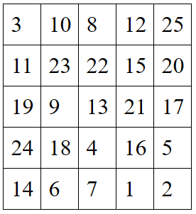
Перевернуть слова:
- СУП 6. ДУША
- КОТ 7. РУНО
- ЛАЗ 8. КОЖА
- СОР 9. БАРОН
- ЖИЛА 10. ПИРОГ
Расшифровать таблицу:
Назвать животных по силуэтам, затем про каждое рассказать немного:

Написать 10 названий растений

